Лабораторная работа №10
Номер учебной группы: РС02-24
Фамилия, инициалы обучающегося: Шилова И. П.
Дата выполнения: 27.10.2026
Тема: Исследование методов создания клиент-серверного приложения на языке PHP.
Цель: сформировать умение анализировать методы создания клиент-серверного приложения на языке PHP
Результат выполнения работы
Задание 1. Настройка окружения и проверка работы локального сервера
В корневой директории локального сервера создана папка lab_php и размещён проверочный скрипт index.php.
На листинге 1 представлен код выполнения Задания 1
Листинг 1 – Выполненное задание 1
<?php
echo "Сервер работает!";
?>
На рисунке 1 представлено выполненное Задание 1
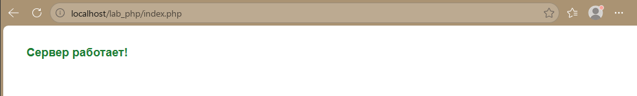
Рисунок 1 - Проверка работоспособности локального PHP-сервера
Задание 2. Создание HTML-формы для ввода данных
Создан файл form.html с полями для ввода имени, электронной почты и текста сообщения с отправкой данных на process.php методом POST.
На листинге 2 представлен код выполнения Задания 2
Листинг 2 – Выполненное задание 2
<!DOCTYPE html>
<html lang="ru">
<head>
<meta charset="UTF-8">
<title>Форма ввода</title>
</head>
<body>
<h2>Введите данные</h2>
<form action="process.php" method="POST">
<label>Имя: <input type="text" name="name" required></label><br><br>
<label>Email: <input type="email" name="email" required></label><br><br>
<label>Сообщение:<br>
<textarea name="message" rows="4" cols="50"
" value="Отправить">
</html>
На рисунке 2 представлено выполненное Задание 2
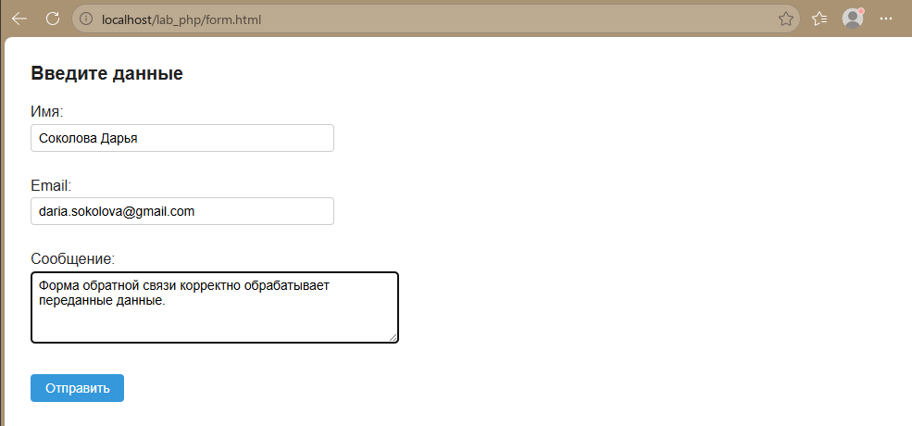
Рисунок 2 - HTML-форма ввода данных в браузере
Задание 3. Обработка данных формы методом POST
Реализован скрипт process.php для приёма данных через суперглобальный массив $_POST, экранирования спецсимволов функцией htmlspecialchars(), проверки email и записи обращений в файл log.txt.
На листинге 3 представлен код выполнения Задания 3
Листинг 3 – Выполненное задание 3
<?php
if ($_SERVER["REQUEST_METHOD"] == "POST") {
$name = htmlspecialchars($_POST['name']);
$email = htmlspecialchars($_POST['email']);
$message = htmlspecialchars($_POST['message']);

if (!filter_var($email, FILTER_VALIDATE_EMAIL)) {
die("Некорректный email!");
}

echo "<h2>Данные получены:</h2>";
echo "Имя: $name<br>";
echo "Email: $email<br>";
echo "Сообщение: $message<br>";

$log = date('Y-m-d H:i:s') . " | $name | $email | $message\n";
file_put_contents('log.txt', $log, FILE_APPEND);
} else {
echo "Данные не отправлены.";
}
?>
На рисунке 3 представлено выполненное Задание 3
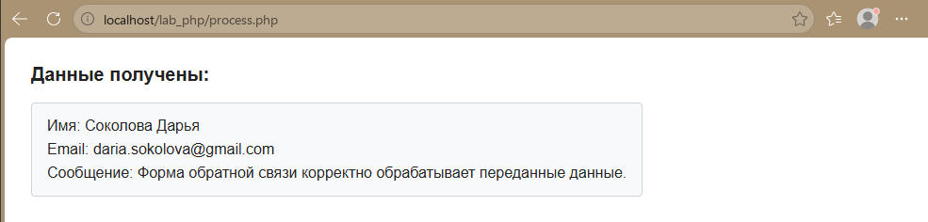
Рисунок 3 - Результат обработки данных методом POST
Задание 4. Исследование передачи данных методом GET
Атрибут method формы изменён на GET, а в обработчике использован массив $_GET. При отправке формы переданные параметры отображаются в адресной строке браузера в виде строки запроса.
На листинге 4 представлен код выполнения Задания 4
Листинг 4 – Выполненное задание 4
<?php
if ($_SERVER["REQUEST_METHOD"] == "GET" && !empty($_GET)) {
$name = htmlspecialchars($_GET['name'] ?? '');
$email = htmlspecialchars($_GET['email'] ?? '');
$message = htmlspecialchars($_GET['message'] ?? '');

echo "<h2>Данные получены методом GET:</h2>";
echo "Имя: $name<br>";
echo "Email: $email<br>";
echo "Сообщение: $message<br>";
} else {
echo "Данные не отправлены.";
}
?>
На рисунке 4 представлено выполненное Задание 4
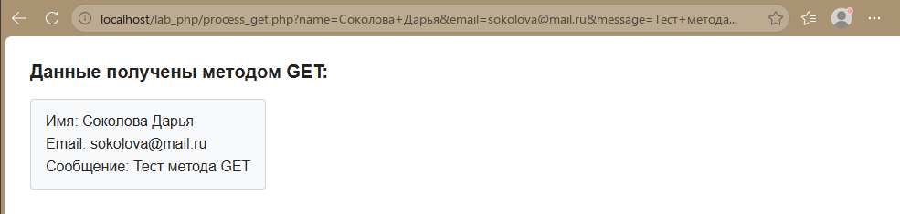
Рисунок 4 - Передача параметров в URL-адресе при использовании метода GET
Задание 5. Улучшенная серверная валидация и обратная связь
Скрипт process.php дополнен очисткой пробелов функцией trim() и проверкой пустого имени, формата email и минимальной длины сообщения не менее 10 символов с выводом списка ошибок.
На листинге 5 представлен код выполнения Задания 5
Листинг 5 – Выполненное задание 5
<?php
if ($_SERVER["REQUEST_METHOD"] == "POST") {
$name = trim($_POST['name']);
$email = trim($_POST['email']);
$message = trim($_POST['message']);
$errors = [];

if (empty($name)) {
$errors[] = "Имя не может быть пустым.";
}
if (!filter_var($email, FILTER_VALIDATE_EMAIL)) {
$errors[] = "Некорректный email.";
}
if (mb_strlen($message, 'UTF-8') < 10) {
$errors[] = "Сообщение должно быть не менее 10 символов.";
}

if (empty($errors)) {
echo "<h2>Спасибо за сообщение!</h2>";
echo "Имя: " . htmlspecialchars($name) . "<br>Email: " . htmlspecialchars($email) . "<br>Сообщение: " . htmlspecialchars($message);
} else {
echo "<h2>Ошибки:</h2><ul>";
foreach ($errors as $error) {
echo "<li>" . htmlspecialchars($error) . "</li>";
}
echo "</ul>";
}
}
?>
На рисунке 5 представлено выполненное Задание 5
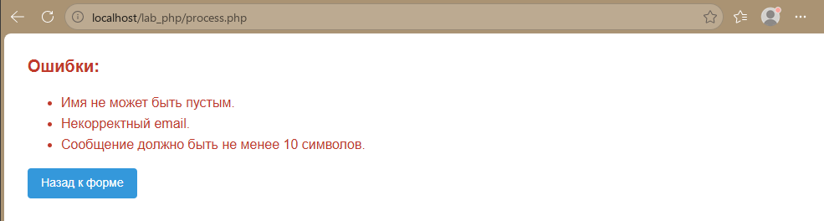
Рисунок 5 - Вывод ошибок серверной валидации при некорректном вводе
Задание 6. Добавление поля «Телефон» и его валидация
В форму обратной связи добавлено поле ввода телефонного номера с серверной проверкой формата регулярным выражением preg_match().
На листинге 6 представлен код выполнения Задания 6
Листинг 6 – Выполненное задание 6
<?php
if ($_SERVER["REQUEST_METHOD"] == "POST") {
$name = trim($_POST['name'] ?? '');
$phone = trim($_POST['phone'] ?? '');
if (!preg_match('/^\+?[0-9\s\-\(\)]{10,18}$/', $phone)) {
echo "Ошибка: некорректный формат номера телефона!";
} else {
echo "Контакт сохранён: " . htmlspecialchars($name) . ", тел.: " . htmlspecialchars($phone);
}
На рисунке 6 представлено выполненное Задание 6
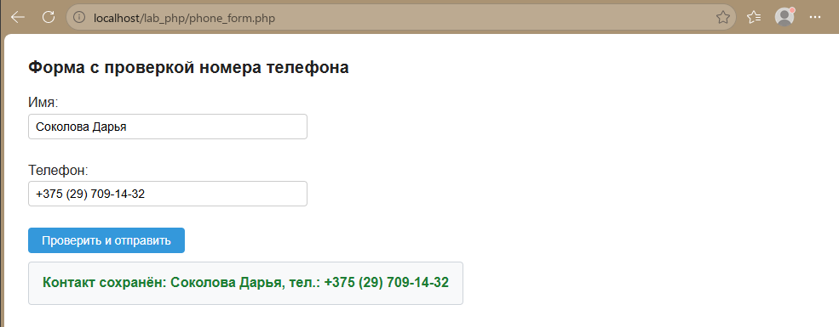
Рисунок 6 - Проверка и сохранение номера телефона на сервере
Задание 7. Создание страницы статистики отправленных сообщений
Разработан скрипт stats.php, подсчитывающий общее количество записей в файле log.txt и выводящий таблицу всех полученных обращений.
На листинге 7 представлен код выполнения Задания 7
Листинг 7 – Выполненное задание 7
<?php
$lines = file_exists('log.txt') ? file('log.txt', FILE_IGNORE_NEW_LINES | FILE_SKIP_EMPTY_LINES) : [];
echo "<h2>Статистика отправленных сообщений</h2>";
echo "<p>Всего отправлено сообщений: " . count($lines) . "</p>";
foreach ($lines as $i => $line) {
$parts = explode(" | ", $line);
echo ($i + 1) . ". " . htmlspecialchars($parts[0]) . " — " . htmlspecialchars($parts[1]) . "<br>";
}
?>
На рисунке 7 представлено выполненное Задание 7
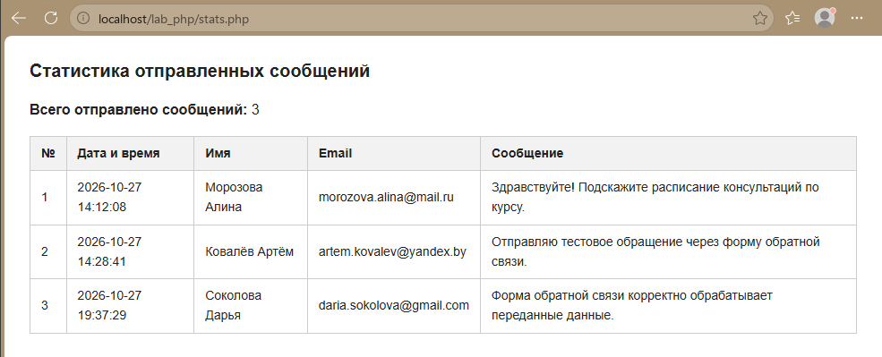
Рисунок 7 - Страница статистики отправленных сообщений из файла log.txt
Задание 8. Сохранение данных формы в базу данных MySQL
В базе данных lab_db создана таблица feedback_messages и реализован скрипт mysql_feedback.php для записи отправленных сообщений в СУБД MySQL.
На листинге 8 представлен код выполнения Задания 8
Листинг 8 – Выполненное задание 8
<?php
$conn = mysqli_connect('localhost', 'root', '', 'lab_db');
mysqli_set_charset($conn, 'utf8mb4');
if ($_SERVER["REQUEST_METHOD"] == "POST") {
$name = mysqli_real_escape_string($conn, trim($_POST['name'] ?? ''));
$email = mysqli_real_escape_string($conn, trim($_POST['email'] ?? ''));
$msg = mysqli_real_escape_string($conn, trim($_POST['message'] ?? ''));
mysqli_query($conn, "INSERT INTO feedback_messages (name, email, message) VALUES ('$name', '$email', '$msg')");
}
$res = mysqli_query($conn, "SELECT * FROM feedback_messages ORDER BY id");
?>
На рисунке 8 представлено выполненное Задание 8
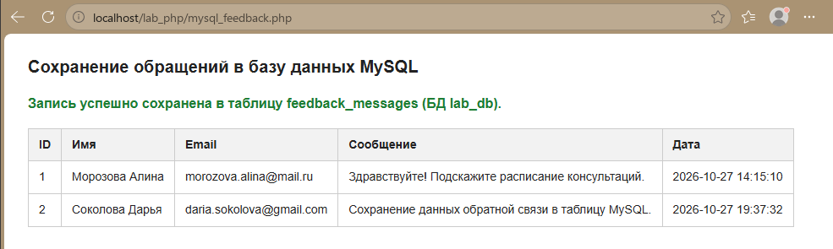
Рисунок 8 - Сохранение и вывод сообщений из таблицы MySQL
Задание 9. Добавление проверки CAPTCHA для защиты от спама
Реализована арифметическая CAPTCHA на основе механизма сессий PHP ($_SESSION) для проверки ответа пользователя перед отправкой формы.
На листинге 9 представлен код выполнения Задания 9
Листинг 9 – Выполненное задание 9
<?php
session_start();
if ($_SERVER["REQUEST_METHOD"] == "POST") {
if (isset($_SESSION['captcha_sum']) && (int)$_POST['captcha'] === $_SESSION['captcha_sum']) {
echo "Проверка CAPTCHA пройдена! Сообщение отправлено.";
} else {
echo "Ошибка: неверный ответ CAPTCHA!";
}
}
$a = 7; $b = 5;
$_SESSION['captcha_sum'] = $a + $b;
?>
На рисунке 9 представлено выполненное Задание 9
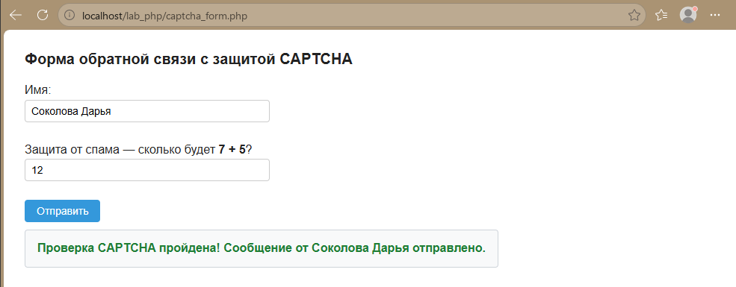
Рисунок 9 - Форма обратной связи с проверкой CAPTCHA
Задание 10. Создание многостраничной формы с переходом между шагами
Разработан скрипт multistep.php, сохраняющий введённые на каждом шаге поля в массиве $_SESSION и формирующий итоговую сводку на завершающем шаге.
На листинге 10 представлен код выполнения Задания 10
Листинг 10 – Выполненное задание 10
<?php
session_start();
$step = (int)($_POST['step'] ?? 1);
if ($step === 2) {
$_SESSION['ms_name'] = trim($_POST['name'] ?? '');
$_SESSION['ms_email'] = trim($_POST['email'] ?? '');
} elseif ($step === 3) {
$_SESSION['ms_phone'] = trim($_POST['phone'] ?? '');
$_SESSION['ms_message'] = trim($_POST['message'] ?? '');
}
?>
На рисунке 10 представлено выполненное Задание 10
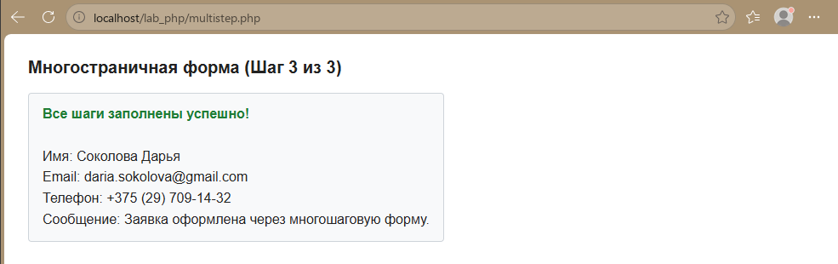
Рисунок 10 - Итоговый шаг многостраничной формы
Вывод: сформировала умение анализировать методы создания клиент-серверного приложения на языке PHP

